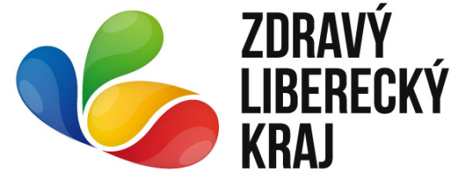

Průběžná zpráva

o realizaci projektu Zdravý Liberecký kraj

a místní Agendě 21 za rok 2015

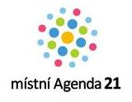

**Motto:**

**„**Nedědíme Zemi po našich předcích, nýbrž si ji vypůjčujeme od našich dětí.”

Antoine de Saint-Exupéry

1. **Základní informace**

|  |  |
| --- | --- |
| **Kontext projektu** | Dlouhodobé aktivity Libereckého kraje směřující k budování značky Libereckého kraje jako kraje, který systémově směřuje k rozvoji svého území v souladu s principy udržitelného rozvoje, a to nejen naplňováním zákonných norem a předpisů, ale i podporou široké škály možných dobrovolných aktivit u zástupců veřejné správy, podnikatelů, nevládních organizací, studentů i široké veřejnosti. **Koncept udržitelného rozvoje je vnímán jako zastřešující princip strategického plánování Libereckého kraje** |
| **Cíl projektu:** | Posílení systémového provázání aktivit směřujících k udržitelnému rozvoji kraje, průběžnému zlepšování ukazatelů zdraví a kvality života, a to jak v oblasti aktivit samosprávy kraje včetně úřadu kraje (aktivity „dovnitř“), tak v oblasti partnerské spolupráce samosprávy kraje a úřadu kraje s  relevantními zainteresovanými subjekty (obce, organizace veřejného sektoru, podnikatelské subjekty, nevládní organizace, široká veřejnost) – aktivity „ven“. Pojem „Zdravý kraj“ tedy není v rámci projektu „Zdravý Liberecký kraj“, spojován pouze s představou „zdravého“ jedince. Pojem „zdravý“ vyjadřuje v názvu projektu nejen kontext zdravého jedince, ale také zdravé životní prostředí, zdravé podmínky pro podnikání, vysokou kvalitu života, rozvoj regionu v souladu s principy udržitelného rozvoje. |
| **Věcné východisko projektu:** | Členství v zájmovém sdružení právnických osob Národní síť Zdravých měst ČR (dále NSZM), se sídlem Šrobárova 48, Praha 10, 100 42, IČ: 61385247 |
| **Schválení orgány kraje:** | usn. č. 198/11/ZK ze dne 31.5.2011 – schválení vstupu do NSZM a Deklarace Projektu Zdravý Liberecký kraj |
| **Základní závazky vyplývající z podpisu Deklarace** | * Přijetím deklarace byl potvrzen závazek kraje o naplňování zásad a cílů základních dokumentů Evropské unie a organizace spojených národů, které se zabývají oblastmi udržitelného rozvoje, zdraví a kvality života (Agenda 21, Zdraví 2020, …a další – viz kap. Koncepční východiska) * Kraj zajistí nezbytné podmínky a zázemí pro řízení a realizaci projektu Zdravý Liberecký kraj (dále jen Projekt) * Strategický rozvoj kraje bude probíhat v kvalitě **místní Agendy 21** (dále jen MA21 - od roku 2006 je zařazena mezi oficiální metody kvality veřejné správy), tedy s cílem dlouhodobě udržitelného rozvoje kraje a v partnerské spolupráci s  občany kraje a zainteresovanými subjekty, a to jak s úřady a institucemi, tak se zástupci hospodářského a nevládního sektoru |
| **Odpovědný politik**  **pro projekt Zdravý Liberecký kraj a místní Agendu 21 :** | Vít Příkaský, člen rady kraje, řízení rezortu hospodářského a regionálního rozvoje, evropských projektů a rozvoje venkova  (ustanovena usn. č. 225/15/ZK ze dne 26.5.2015) |
| **Resortní spolupráce:** | Projekt je od samého počátku realizován v úzké spolupráci resortu hospodářského a regionálního rozvoje, evropských projektů a rozvoje venkova a resortu zdravotnictví, tělovýchovy a sportu. Gestorem aktivit projektu spadajících pod resort zdravotnictví, tělovýchovy a sportu je člen rady kraje, kterému bylo svěřeno řízení tohoto resortu. Za odbor zdravotnictví se na realizaci projektu podílí zejména  PhDr. Alena Riegerová, vedoucí odboru zdravotnictví,  Mgr. Blanka Ptáčková, odborná pracovnice oddělení ekonomiky a zdravotní politiky odboru zdravotnictví. |
| **Koordinátor projektu:** | Ing. Ivana Ptáčková, odborná pracovnice oddělení rozvojových koncepcí odboru regionálního rozvoje a evropských projektů |

1. **Základní pojmy**

**Světová zdravotnická organizace (zkratka WHO) –** agentura Organizace spojených národů (United Nations – zkratka UN). Dle svého statutu je jejím základním posláním „dosažení všemi lidmi nejvyšší možné úrovně zdraví“. Jednou z mnoha aktivit naplňujících tento cíl bylo **iniciování mezinárodního** **projektu Zdravé město Světové zdravotnické organizace (WHO Healthy Cities Project)** v roce 1988. Za dobu svého trvání vzniklo v Evropě více jak 1300 Zdravých měst ve 31 zemích. Cílem je podpora zdraví a zvyšováním kvality života ve městech, s důrazem na roli místních autorit a samospráv.

**Národní síť Zdravých měst České republiky (zkratka NSZM) –** asociace místních samospráv, které se programově hlásí k principům udržitelného rozvoje, zapojují veřejnost do rozhodovacích procesů a podporují zdravý životní styl svých obyvatel. Metodicky se věnuje roli místních samospráv v procesu implementace vize rozvoje společnosti v souladu s principy udržitelného rozvoje na místní úrovni – místní Agendě 21. Zdravá města, obce a regiony se promyšleně snaží utvářet město (obec, region) jako kvalitní, zdravé, příjemné a udržitelné místo pro život, na základě dohody s místními obyvateli. NSZM vznikla v roce 1994 a je certifikovanou organizací pro realizaci mezinárodního projektu Zdravé město Světové zdravotnické organizace (WHO Healthy Cities Project).

**Místní Agenda 21 (MA21) -** mezinárodní program pro zavádění udržitelného rozvoje na místní a regionální úrovni. **Základním východiskem** je dokument **Agenda 21** (viz informace kap. 3), který ve své kapitole 28 uvádí místní úřady (veřejnou správu) jako právě ten subjekt, který hraje zásadní roli ve formulaci místních politik směřující k udržitelnému rozvoji místní komunity, spolupráci klíčových aktérů, budování partnerství. Veřejná správa a její orgány jsou vnímány jako subjekt, který disponuje nejen zájmem a vůlí, ale také potřebnými pravomocemi a nástroji k uskutečnění cílů, které byly definovány za spolupráce s občany a místními klíčovými aktéry. Nejčastěji je pojem MA21 vysvětlován jako proces, který prostřednictvím zkvalitňování správy věcí veřejných, strategického plánování a řízení a zapojování veřejnosti zvyšuje kvalitu života ve všech jeho aspektech. Jedním z hlavních principů je rovnováha mezi sférou hospodářského rozvoje, sférou sociálního rozvoje a oblastí životního prostředí. V procesu je zdůrazněna účast veřejnosti a otevřená spolupráce mezi jednotlivými subjekty, jako jsou veřejná správa, nevládní organizace, podnikatelské subjekty, účelová zařízení, zájmové skupiny, věda a výzkum i široká občanská veřejnost.

**Udržitelný rozvoj – „**Udržitelný rozvoj je takovým rozvojem, který naplňuje potřeby přítomných generací, aniž by ohrozil schopnost naplňovat je i generacím budoucím“ – (Gro Harlem Brundtland - 1987). Evropský parlament definoval udržitelný rozvoj jako „zlepšování životní úrovně a blahobytu lidí v mezích kapacity ekosystémů při zachování přírodních hodnot a biologické rozmanitosti pro současné a příští generace“. Podle českého zákona o životním prostředí je jím „takový rozvoj, který současným i budoucím generacím zachovává možnost uspokojovat jejich základní životní potřeby a přitom nesnižuje rozmanitost přírody a zachovává přirozené funkce ekosystémů“.

**Principy udržitelného rozvoje** – v literatuře se lze setkat s různými formulacemi:

*Strategický rámec udržitelného rozvoje České republiky* stanovuje následující principy,

* rovnováha tří pilířů udržitelného rozvoje
* soudržnost a integrace politik a řízení
* předběžná opatrnost
* generační a mezigenerační odpovědnost
* rovné příležitosti
* partnerství
* mezinárodní odpovědnost

*Strategie udržitelného rozvoje Libereckého kraje 2005-2020* uvádí tyto:

|  |  |
| --- | --- |
| Propojení základních oblastí života | Ekonomika, společnost, životní prostředí |
| Dlouhodobá perspektiva | Strategické plánování se zvažováním dopadů realizovaných aktivit |
| Kapacita životního prostředí je omezená | Nejen z hlediska zdrojů, ale i znečištění |
| Předběžná opatrnost | Důsledky ne všech našich činností jsou vždy známe, je na místě být opatrný |
| Prevence | Je efektivnější než následné řešení dopadů |
| Kvalita života | Má rozměr nejen materiální, ale také zdravotní, společenský, etický, estetický, duchovní, kulturní atd. |
| Sociální spravedlnost | Příležitosti a zodpovědnosti by měly být děleny mezi země, regiony i mezi rozdílné sociální skupiny. Chudoba je ohrožující faktor udržitelného rozvoje |
| Zohlednění vztahu „lokální – globální“ | Činnosti na místní úrovni ovlivňují problémy na úrovni globální |
| Vnitrogenerační a mezigenerační zodpovědnost | Zabezpečení národnostní, rasové a jiné rovnosti, respektování práv všech současných i budoucích generací na zdravé prostředí a sociální spravedlnost |
| Demokratické procesy | Zapojování veřejnosti do rozhodovacích procesů od počátečních fází, usnadňuje obecnou podporu pro realizaci |

1. **Koncepční východiska**

|  |  |
| --- | --- |
| **Nadnárodní úroveň** | |
| **Agenda 21 (1992 – Rio de Janeiro)** | Dokument OSN, který byl přijat na Konferenci OSN o životním prostředí a rozvoji. Odráží celosvětový konsensus a na nejvyšší úrovni přijatý politický závazek ke spolupráci v oblasti rozvoje a životního prostředí a obsahuje principy udržitelného rozvoje.  <http://databaze-strategie.cz/cz/osn-un/strategie> |
| **Aalborgská charta – Charta evropských měst a obcí směřujících k udržitelnému rozvoji (1994)** | Dohoda se zabývá udržitelným rozvojem a dopravou, navazuje na program Agenda 21. Podepsalo ji cca 2600 evropských měst ze 42 zemí  <http://portal.uur.cz/pdf/aalborgska-charta-1994.pdf> |
| **Johannesburgská deklarace o udržitelném rozvoji a Implementační plán (2002)** | Přijaty na Světovém summitu o udržitelném rozvoji (tzv. Summit Země 2002) – rozpracovávají dokumenty přijaté v roce 1992 v Rio de Janeiro |
| **Aalborgské závazky – konference Aalborg +10 (2004)** | Stanovení deseti tematických rozvojových oblastí udržitelného rozvoje  <http://www.cenia.cz/web/www/web-pub2.nsf/$pid/MZPMSFHUHXKF/$FILE/Aalborgske_zavazky.pdf> |
| **Budoucnost, kterou chceme (2012 – Rio de Janeiro)** | Dokument, který byl přijat na Konferenci OSN o udržitelném rozvoji (Rio+20) – potvrzení kontinuity úsilí o udržitelný rozvoj, rozvoj zelené ekonomiky |
| **Zdraví 2020 (2012)** | Dokument WHO - Program Zdraví pro všechny v evropském regionu Světové zdravotnické organizace (WHO), formulace evropské strategie WHO  <http://databaze-strategie.cz/cz/who/strategie> |
| **Obnovená strategie Evropské unie pro udržitelný rozvoj (2006)** | Navazuje na strategii z roku 2001, jejím obecným cílem je určovat a rozvíjet činnosti, jež Evropské unii umožní dosáhnout trvalého zvyšování kvality života pro současné i budoucí generace prostřednictvím rozumného využívání zdrojů i potenciálu hospodářství k ekologickým a sociálním inovacím  <http://databaze-strategie.cz/cz/eu/strategie> |
| **Agenda 2030 –Cíle udržitelného rozvoje (2015)** | Dokument OSN – schválen v září 2015 na světovém summitu OSN v New Yorku - stanoveno 17 cílů udržitelného rozvoje  <http://www.osn.cz/osn/hlavni-temata/cile-udrzitelneho-rozvoje-sdgs-2015-2030/> |
| **Národní úroveň** | |
| **Strategický rámec udržitelného rozvoje České republiky (2010)** | Koncepce vlády ČR – konsensuální rámec pro zpracování dalších materiálů koncepčního charakteru (sektorových politik či akčních programů), východisko pro strategické rozhodování v rámci jednotlivých resortů i pro meziresortní spolupráci a spolupráci se zájmovými skupinami  <http://databaze-strategie.cz/cz/uv/strategie/strategicky-ramec-udrzitelneho-rozvoje-cr-2010> |
| **Zdraví 21 – Dlouhodobý program zlepšování zdravotního stavu obyvatelstva (2002)** | Koncepce vlády ČR, vychází z deklarace členských států Světové zdravotnické organizace a formuluje cíle na české podmínky  <http://databaze-strategie.cz/cz/mzd/strategie> |
| **Koncepce podpory MA21 v ČR do roku 2020 (2012)** | Koncepce Vlády ČR stanovující priority a opatření k podpoře MA21  <http://dataplan.info/img_upload/7bdb1584e3b8a53d337518d988763f8d/iii-koncepce-podpory-ma21-v-cr_1.pdf> |
| **Regionální úroveň** | |
| **Strategie udržitelného rozvoje Libereckého kraje 2005-2020 (2005)** | Vzata na vědomí zastupitelstvem kraje jako podklad pro Strategii Libereckého kraje 2006-2020  <http://regionalni-rozvoj.kraj-lbc.cz/page1874/Udrzitelny-rozvoj/Strategie-udrzitelneho-rozvoje-Libereckeho-kraje-SURLK> |
| **Program rozvoje Libereckého kraje 2014-2020 (2014)** | Základní strategický dokument Libereckého kraje, který deklaruje vizi rozvoje kraje v souladu s principy udržitelného rozvoje  <http://regionalni-rozvoj.kraj-lbc.cz/page1884/program-rozvoje-libereckeho-kraje-2014-2020> |
| **Zdravotní politika Libereckého kraje (2002, aktualizace 2013)** | Dlouhodobý program zlepšování zdravotního stavu obyvatel - koncepční dokument Libereckého kraje – resortu zdravotnictví  <http://zdravotnictvi.kraj-lbc.cz/zdravi-prevence-zdravotni-politika-libereckeho-kraje/zdravotni-politika-lk> |

1. **Organizační zabezpečení konceptu udržitelného rozvoje na národní úrovni**

Rada vlády pro udržitelný rozvoj (RVUR) byla zřízena usnesením Vlády ČR v roce 2003 jako stálý poradní, iniciační a koordinační orgán pro oblast udržitelného rozvoje a strategického řízení. V roce 2006 byla převedena do gesce Ministerstva životního prostředí ČR (MŽP), kde působila až do poloviny roku 2014. Usnesením Vlády ČR ze dne 9.června 2014 bylo rozhodnuto o **převodu činností spojených s fungováním RVUR z  MŽP na Úřad vlády k 1.7.2014.** Do agendy RVUR byla včleněna věcná agenda Národní ekonomické rady vlády. V rámci RVUR působí několik výborů, a to:

* Výbor pro strategické řízení a implementaci
* Výbor pro socioekonomický rozvoj
* Výbor pro udržitelné municipality
* Výbor pro udržitelnou energetiku
* Výbor pro koordinaci pozic České republiky k udržitelnému rozvoji
* Výbor pro udržitelnou dopravu
* Výbor pro vzdělávání k udržitelnému rozvoji
* Výbor pro krajinu, vodu a biodiverzitu

Na Úřadu vlády byl zřízen odbor pro udržitelný rozvoj.

Podrobnější informace jsou k dispozici na odkazu:

<http://www.vlada.cz/cz/ppov/rada-vlady-pro-udrzitelny-rozvoj--120432/>

Jednou z pracovních skupin RVUR je **Pracovní skupina pro místní Agendu 21.** Jejím členem je také zástupce Libereckého kraje (koordinátorka Projektu Zdravý Liberecký kraj).

Mimo to je Liberecký kraj také členem **Pracovní skupiny pro udržitelný rozvoj regionů, obcí a území**, který je komunikační a konzultační platformou Ministerstva pro místní rozvoj pro koncept udržitelného rozvoje.

1. **Metodika realizace projektu Zdravý kraj – místní Agenda 21**

V Koncepci podpory místní Agendy 21 v ČR je MA21 (přijata 2012) definována následovně:

*„MA21 je nástroj ke zlepšování kvality veřejné správy, strategického řízení, zapojování veřejnosti a budování místního partnerství, s cílem podpořit systematický postup k udržitelnému rozvoji na místní či regionální úrovni.“*

V rámci realizace projektu Zdravý kraj (a MA21) jsou využívány postupy a **kritéria místní Agendy 21, které byly vyvinuty Pracovní skupinou pro MA21 RVUR.**

Pro měření úrovně kvality MA21 je využívána sada kritérií. „A“ (nejvyšší) – „D“ (nejnižší). Těmto kategoriím předchází ještě tzv. „nultá“ kategorie „Zájemci“. Každá z kategorií má svá vlastní kritéria a jasně měřitelné ukazatele, které hodnotí úroveň realizace procesu MA21 v dané municipalitě. Předpokladem pro splnění celé kategorie je naplnění a zdokumentování všech v ní obsažených Kritérií MA21.

**Jednotlivé kategorie lze stručně charakterizovat** následovně:

**Kategorie D:** Organizační nastavení pro zajištění zvyšování kvality veřejné správy

**Kategorie C:** Komunikace s veřejností k udržitelnému rozvoji/zdraví

**Kategorie B:** Strategické řízení k udržitelnému rozvoji/zdraví

**Kategorie A:** Místní stav udržitelně se vyvíjející komunity a trendy udržitelného rozvoje

**Zásadní součásti místní Agendy 21:**

1. Organizační zázemí, plánování a hodnocení postupu MA21
2. Zapojení veřejnosti, místní partnerství, komunitní plánování ke kvalitě života a udržitelného rozvoje (dále také UR)
3. Strategické řízení k udržitelnému rozvoji, monitorování UR
4. Komunikace, propagace, informovanost, sdílení dobré praxe
5. Financování, motivace v rámci MA21

**Průmět zásadních součástí MA21 do jednotlivých kategorií MA21:**

1. Organizační zázemí, plánování a hodnocení postupu MA21

* Ustanovení zodpovědného politika pro MA21 (D)
* Ustanovení koordinátora MA21 (v rámci úřadu nebo organizace zřízené městem/obcí/krajem) (D)
* Existence skupiny pro MA21
* neformální (D)
* oficiální (C)
* Schválení dokumentu k MA21 zastupitelstvem města/obce (C)
* Projednání pravidelné zprávy o MA21 radou nebo zastupitelstvem města/obce/kraje (C)

1. Zapojení veřejnosti, místní partnerství, komunitní plánování ke kvalitě života a udržitelného rozvoje (dále také UR)

* Plánování s veřejností (akční nebo komunitní plánování) (D)
* Společné zapojení zástupců občanského sektoru a podnikatelského sektoru do aktivit v rámci MA21 (D)
* Pořádání veřejného fóra UR/ MA21 k celkovému rozvoji města/obce/kraje (C)
* Stanovení vlastních indikátorů vyplývajících z komunitního plánování (B)
* Spokojenost obyvatel s kvalitou života v obci/městě/kraji a s procesem MA21 (B)

1. Strategické řízení k udržitelnému rozvoji, monitorování UR

* Strategie UR města/obce/kraje nebo strategický plán k UR schválené zastupitelstvem města/obce/kraje (B)
* Dílčí koncepce, která naplňuje principy UR, schválená zastupitelstvem města/obce/kraje (B)
* Sledování mezinárodních indikátorů UR (B)
* Ustanovení orgánu rady nebo zastupitelstva města/obce/kraje pro sledování stavu UR (B)
* Udržení/zlepšování stávajícího stavu a vlivu na UR (dle Auditu udržitelného rozvoje) (A)

1. Komunikace, propagace, informovanost, sdílení dobré praxe

* Aktualizace webové stránky s informacemi o MA21 (D)
* Uveřejňování zpráv o MA21 v místních/regionálních/celostátních médiích (D)
* Pořádání osvětových kampaní k UR (Den Země, Evropský týden mobility apod.) (D)
* Realizace osvětových akcí k UR, MA21 a souvisejícím tématům pro úřad nebo veřejnost (mimo kampaň) (C)
* Aktivní zveřejňování vlastních příkladů dobré praxe (C)

1. Financování, motivace v rámci MA21

* Finanční podpora aktivit MA21 vyplývajících z komunitního plánování
* jednorázová (D)
* systém (C)
* Získávání externích zdrojů pro realizaci aktivit MA21 (C)

Výše uvedená kritéria MA21 jsou v podstatě metodickými a technickými předpoklady pro realizaci principů udržitelného rozvoje v **tematických rozvojových oblastech UR**, které byly definovány Aalborgskou chartou udržitelných měst. Jedná se o následující témata:

1. Správa věcí veřejných a územní rozvoj
2. Životní prostředí
3. Udržitelná spotřeba a výroba
4. Doprava a mobilita
5. Zdraví obyvatel
6. Místní ekonomika a podnikání
7. Vzdělávání a výchova
8. Kultura a místní tradice
9. Sociální prostředí
10. Globální odpovědnost

**Užitečné odkazy:**

Informační portál k MA21: <http://ma21.cenia.cz/>

Informační portál k dobrým praxím: <http://dobrapraxe.cz/>

Portál pro strategické řízení a udržitelný rozvoj regionů: <http://dataplan.info/cz/home>

Kritéria MA21: <http://ma21.cenia.cz/Z%C3%A1kladn%C3%ADinformaceoMA21/KriteriaMA21/tabid/93/language/cs-CZ/Default.aspx>

1. **Projekt Zdravý Liberecký kraj a MA21 v roce 2015**

Liberecký kraj byl do roku 2013 zařazen do kategorie „Zájemci“, v roce 2014 splnil kritéria pro **přidělení kategorie „D“, v roce 2015 tuto kategorii obhájil.**

**Aktivity k plnění jednotlivých kritérií:**

1. **Ustanovení zodpovědného politika pro projekt Zdravý Liberecký kraj** (dále ZLK) **a MA21** – SPLNĚNO

Usnesením č. 225/15/ZK ze dne 26.5.2015 byl ustanoven odpovědným politikem pro projekt ZLK a MA21 Vít Příkaský, člen rady kraje, řízení resortu hospodářského a regionálního rozvoje, evropských projektů a rozvoje venkova

1. **Ustanovení koordinátora projektu ZLK a MA21 –** SPLNĚNO

Koordinátorkou je pracovnice odboru regionálního rozvoje a evropských projektů, Ing. Ivana Ptáčková

* 1. **Akreditované vzdělávání koordinátora: Metodika – Zdravé město a MA21** absolvovány 3 moduly ze tří povinných (Medializace a public relation, Tvorba a řízení projektů; Komunikace s veřejností i v rámci úřadu), SPLNĚNO
  2. **Členství v Pracovní skupině pro MA21 Rady vlády pro udržitelný rozvoj –** koordinátorka se účastní jednání a práce této pracovní skupiny(jednání se uskutečňují minimálně 2x do roka)

1. **Existence neformální skupiny pro projekt ZLK a MA21** (členové nejsou jmenováni radou kraje) – SPLNĚNO

|  |  |
| --- | --- |
| Jméno: | Funkce, instituce: |
| RNDr. Vít Příkaský | Člen rady kraje, řízení resortu hospodářského a regionálního rozvoje, evropských projektů a rozvoje venkova |
| Mgr. Petr Tulpa | Člen rady kraje, řízení rezortu zdravotnictví |
| PhDr. Alena Riegrová | vedoucí odboru zdravotnictví |
| Mgr. Michael Otta | vedoucí odboru regionálního rozvoje a evropských projektů |
| Ing. Monika Musilová | referent oddělení sociálních služeb odboru sociálních věcí |
| Ing. Jana Kučerová, Ph.D. | vedoucí odboru hygieny obecné a komunální Krajská hygienická stanice Libereckého kraje se sídlem v Liberci |
| Ing. Ivo Bělonohý | Sdružení tajemníků městských a obecních úřadů ČR, o.s. |
| RNDr. Blažena Hušková | členka správní rady Nadace Partnerství |
| PhDr. Jitka Doubnerová | Manažerka MAS Mikroregionu Frýdlanstsko |
| RNDr. Jiřina Vargová | Develop Project Consult s.r.o., Okresní hospodářská komora Jablonec nad Nisou |
| Ing. Martin Šnorbert | koordinátor Zdravého města Jilemnice |
| Ing. Michaela Putíková | koordinátorka Zdravého města Liberec |
| Ing. Ivana Ptáčková | referent odboru regionálního rozvoje a evropských projektů |

1. **Aktivní zapojování veřejnosti do oblasti plánování a rozhodování**

V roce 2015 bylo navázáno na zkušenosti při zpracování Programu rozvoje Libereckého kraje 2014-2020 a byla dále rozvíjena metoda zapojování veřejnosti při přípravě strategických dokumentů. Z iniciativy Ivany Hujerové, političky Zdravého Libereckého kraje, se dne 28.1.2015 v prostorách Krajského úřadu Libereckého kraje sešli zástupci širokého spektra neziskových organizací a metodou „Tvorba vize komunity“ formulovali „vizi neziskového sektoru“. Účelem této aktivity bylo zjištění názorů, potřeb, bariér rozvoje, vše s cílem získání podkladů pro přípravu strategie komunikace a spolupráce Libereckého kraje s  cílovou skupinou neziskového sektoru. Výstupem je ucelený analytický materiál zpracovaný facilitátorem proceu, společností Labyrinth Pro s.r.o. Výstupy jsou v současnosti ověřovány formou strukturovaných individuálních rozhovorů odborného tazatele se zástupci neziskových organizací. Výstupy budou zadavateli, Libereckému kraji, k dispozici po 29.2.2016.

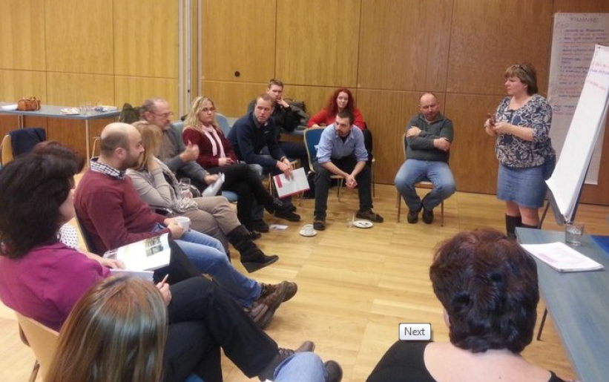

1. **Prezentace činnosti a výstupů projektu Zdravý Liberecký kraj a místní Agenda 21**
   1. **Webové stránky k projektu**

Pro informace o konceptu udržitelného rozvoje, projektu Zdravý Liberecký kraj i místní Agendě jsou zřízeny na webových stránkách Libereckého kraje samostatné sekce s informacemi.

<http://regionalni-rozvoj.kraj-lbc.cz/page1874/Udrzitelny-rozvoj>

<http://zdravykraj.kraj-lbc.cz/>

<http://zdravykraj.kraj-lbc.cz/projekt-zdravy-liberecky-kraj>

SPLNĚNO

* 1. **Soutěž na logo projektu Zdravý Liberecký kraj**

V prosinci 2014 proběhla veřejná grafická soutěž na podobu loga projektu prostřednictvím portálu [www.topdesigner.cz](http://www.topdesigner.cz). Do uzávěrky soutěže bylo na portál nahráno 89 grafických návrhů. Výběr loga byl proveden na **jednání Pracovní skupiny pro projekt Zdravý Liberecký kraj dne 9.1.2015.**

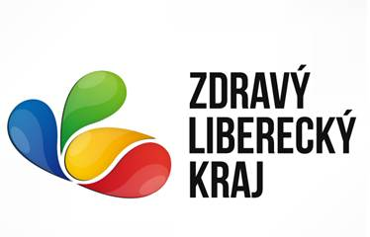

* 1. **Setkání Zdravých krajů v Libereckém kraji**

Liberecký kraj byl 12.2.2015 hostitelem konzultace krajů na téma „Jak rozvíjet regiony v souladu s principy udržitelného rozvoje a jak uplatňovat metodu kvality místní Agenda 21“. Do Liberce zavítali zástupci Jihomoravského kraje a kraje Vysočina, které do společenství „Zdravých krajů“ již několik let patří a soustavně s metodou MA21 pracují. Cílem setkání bylo sdílení osvědčených postupů a inspirací v rozvoji MA21. S příspěvky vystoupili za Liberecký kraj také zástupci odboru zdravotnictví – PhDr. Alena Riegerová, a manažer kvality, Dr. Tomislav Vaněk, který přítomné seznámil s uplatňováním metody kvality EFQM v praxi Krajského úřadu Libereckého kraje

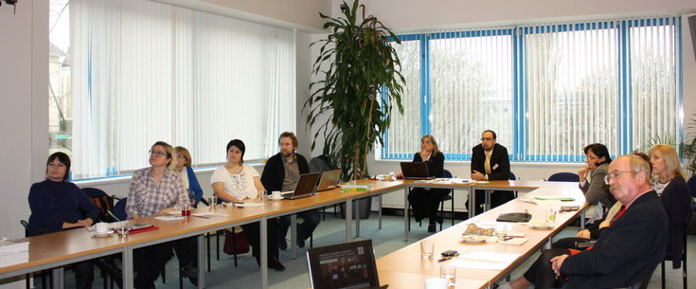

* 1. **Vystoupení na Letní škole Národní sítě Zdravých měst ČR v Jilemnici**

Ve dnech 17.6. – 19.6.2015 Liberecký kraj účastnil Letní školy Národní sítě Zdravých měst ČR, která byla tentokrát pořádána v Jilemnici. Na tomto setkání zde vystoupil Vít Příkaský, zodpovědný politik pro projekt ZLK a MA21 a následně také Ivana Hujerová, členka rady kraje, která byla zodpovědným politikem pro Projekt ZLK do června 2015. Prezentovala zde zkušenosti s využitím metody „tvorba vize komunity“ při získávání podkladů pro tvorbu strategie komunikace a spolupráce s neziskovým sektorem.

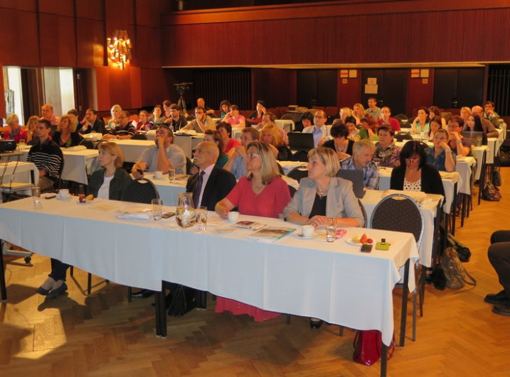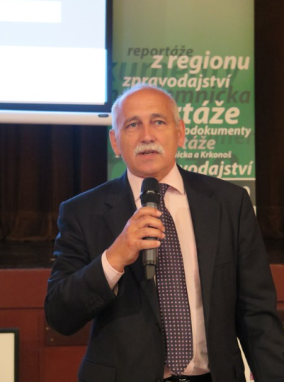

* 1. **Vyhodnocení indikátoru udržitelného rozvoje Ekologická stopa Libereckého kraje**

V roce 2015 bylo provedeno vyhodnocení jednoho z tzv. Společných evropských indikátorů udržitelného rozvoje, a to **„Ekologické stopy**“. Jedná se o údaj, který nám dává informaci o množství přírodních zdrojů, které jednotlivec, město či region nebo celý stát spotřebují v daném roce, tedy celkovou poptávku společnosti po přírodních zdrojích. Tento údaj se dává do poměru k tzv. „**biokapacitě“**, což jsou v podstatě dostupné přírodní zdroje. Ekologická stopa a biokapacita a jejich vzájemný vztah jsou považovány za komplexní ukazatele environmentální udržitelnosti kraje.

Liberecký kraj byl v roce 2008 prvním krajem, který tento indikátor nechal odborně vyhodnotit. Po sedmi letech se k němu vrátil a vyhodnotil jeho vývoj.

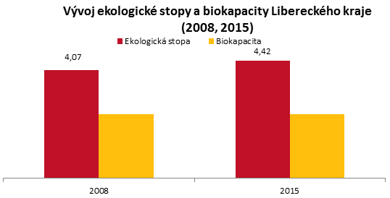

Oproti roku 2008 došlo k nárůstu ekologické stopy Libereckého kraje, což nelze považovat za žádoucí tendenci. Výstupem vyhodnocení jsou návrhy opatření, jak tento nepříznivý vývoj omezit či zastavit: Návrhy jsou následující:

* Zvyšování podílu obnovitelných zdrojů energie na celkové spotřebě energie v kraji (FV panely, solární panely, biomasa, bioplyn, energie z vody a větru).
* Podpora energeticky úsporných opatření jak v rámci samostatných aktivit kraje (správy majetku kraje), tak v dalších sektorech (obce, domácnosti, podniky).
* Při nové výstavbě a renovacích budov preferovat zvyšování energetické účinnosti směrem k nízkoenergetickému či pasivnímu standardu.
* Snížení spotřeby zboží a služeb (jak ve veřejném sektoru, tak v domácnostech a firmách), preference certifikovaných ekologicky šetrných výrobků a služeb.
* Podpora lokálních produktů a bioproduktů.
* Podpora udržitelných forem mobility (pěší doprava, cyklodoprava, veřejná doprava).
* Předcházení vzniku komunálních odpadů, zvýšení recyklace a opětovného využití všech druhů odpadů.
* Osvětové působení ze strany představitelů kraje, a to jak zástupců samosprávy, tak nejrůznějších typů orgánů samospráv i státní správy úřadů ve smyslu uvedených doporučení.

1. **Spolupráce a partnerství sektoru veřejné správy, občanského sektoru a podnikatelského sektoru**

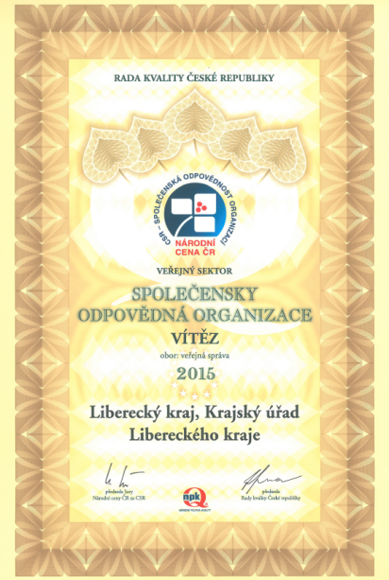V průběhu roku 2015 byla průřezová spolupráce realizována v rámci široké škály aktivit Libereckého kraje vůči veřejnosti. Tyto aktivity nezahrnovaly pouze **proces strategického plánování za účasti veřejnosti,** alei celé řady **aktivit a projektů jednotlivých resortů** (např. i nástroje transparentnosti veřejné správy jako rozklikávací rozpočet, zveřejňování objednávek a smluv na webu apod.) i systematický postup k implementaci metod kvality veřejné správy V roce 2015 se stal Liberecký kraj – Krajský úřad Libereckého kraje oceněn titulem **Společensky odpovědná organizace, stal se vítězem kategorie Veřejná správa.** Hodnocení, které probíhalo v rámci kontroly na místě, zahrnovalo také vyhodnocení aktivit MA21.

1. **Kampaně pro podporu zdraví a udržitelného rozvoje**

Jednotlivé rezorty realizovaly celou řadu aktivit naplňujících principy udržitelného rozvoje i MA21. Zde jsou zde uvedeny pouze ty aktivity, které byly spolufinancovány z prostředků projektu Zdravý Liberecký kraj)

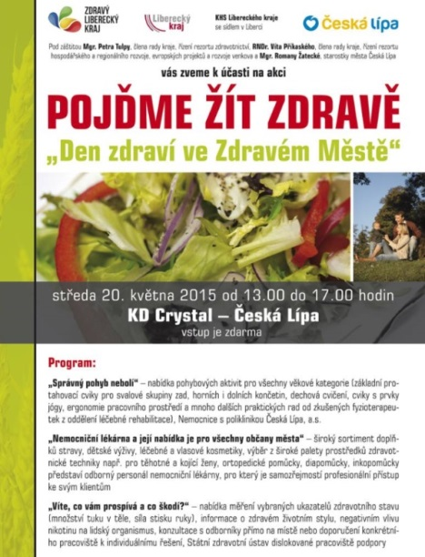**Dny zdraví – 20. května 2015 v České Lípě**

Již třetí ročník akce „Pojďme žít zdravě“ v rámci veletrhu zdravého životního stylu „Den zdraví ve Zdravém Městě“ zamířil do České Lípy. Letos se program uskutečnil pod záštitou Petra Tulpy, člena rady kraje pro resort zdravotnictví, Víta Příkaského, člena rady kraje pro resort hospodářského a regionálního rozvoje, evropských projektů a rozvoje venkova. Putovní akce se koná pokaždé v jiném městě Libereckého kraje (2013 v Liberci, v roce 20147 v Jablonci nad Nisou). Program, který probíhal v kulturním domě Crystal dne 20.5.2015, byl rozdělen na několik částí. Zkušené fyzioterapeutky z oddělení léčebné rehabilitace českolipské nemocnice návštěvníky seznámily se základními cviky horních i dolních končetin, zad, ale i prvky jógy. Další odborníci přítomným představili nabídku měření zdravotního stavu (například množství tuku v těle nebo síla stisku ruky) a hovořili o negativním vlivu nikotinu na lidský organismus. Široký sortiment léčiv, doplňků stravy, léčebné a vlasové kosmetiky i širokou paletu zdravotnických pomůcek zase prezentoval odborný personál nemocniční lékárny.

V rámci programu mohli zájemci využít následující nabídku:

* + - ***„*Správný pohyb nebolí“** – nabídka pohybových aktivit pro všechny věkové kategorie (základní protahovací cviky, dechová cvičení, nácvik správného sedu, ergonomie pracovního prostředí, ukázky kineziotapingu, ukázky chůze s holemi nordic walking a mnoho dalších aktivit pod vedením zkušených fyzioterapeutů Nemocnice s poliklinikou Česká Lípa, a.s.
    - **„Nemocniční lékárna a její nabídka je pro všechny občany města“** – představení široké nabídky produktů a služeb
    - **„Víte, co vám prospívá a co vám škodí?“** – nabídka měření vybraných ukazatelů zdravotního stavu

1. **Finanční podpora místní Agendy 21**

V Libereckém kraji se k realizaci místní Agendy hlásí mimo Liberecký kraj: Jindřichovice pod Smrkem, Česká Lípa, Rokytnice nad Jizerou, Jilemnice, Lomnice nad Popelkou, Turnov, Liberec, Rychnov u Jablonce nad Nisou, Poniklá, Višňová a MAS Rozvoj Tanvaldska, z.s. (stav k 31.12.2015). K podpoře aktivit MA21 nejen u těchto municipalit, ale také u dalších subjektů z Libereckého kraje, byl v roce 2014 založen podprogram 2.6 „Podpora MA21 – uplatňování principů udržitelného rozvoje na místní a regionální úrovni“ programu resortu hospodářského a regionálního rozvoje, evropských projektů a rozvoje venkova Dotačního fondu Libereckého kraje. **V říjnu roku 2015** byla zastupitelstvem kraje vyhlášena již **druhá výzva k podpoře MA21**

**2. výzva**

Termín pro podávání žádostí: **1.12.2015 – 15.1.2016**

Alokace: **400 000,-Kč**

V dané lhůtě pro podání žádostí (15.1.2016) bylo předloženo **17 žádostí v úhrnné výši 577 347,-Kč.** V současné době probíhá hodnocení žádostí.

Porovnání dosud vyhlášených výzev:

|  |  |  |
| --- | --- | --- |
| Rok vyhlášení výzvy | Počet podaných žádostí | Úhrnná výše požadované dotace |
| 2014 | 7 | 187 840,00 Kč |
| 2015 | 17 | 577 347,00 Kč |

1. **Projekt Zdravý Liberecký kraj a místní Agenda 21 v roce 2016**

Vzhledem k dosavadnímu průběhu aktivit Projektu ZLK a využití MA21 se nabízí usilovat o **postup v rámci kritérií kvality MA21, a to z kategorie D do kategorie C dle kritérií MA21 – viz kapitola 4. tohoto materiálu**. K tomu lze využít možností Operačního programu Zaměstnanost, který v podporovaných aktivitách výzvy č. 33 uvádí mezi podporovanými aktivitami rozvoj metod kvality veřejné správy, mimo jiné také MA21. V rámci tohoto projektu je možné realizovat například aktivity:

* Plnění aktivit týkajících se MA21 vyplývajících z Plánu zlepšování Společenské odpovědnosti organizace
* Prohloubení odborných kapacit v oblasti komunikace a spolupráce s neziskovým sektorem – vytvoření strategie komunikace a spolupráce s NNO, databáze NNO, vzdělávací aktivity vůči NNO dle potřeb NNO, sdílení dobrých praxí, propagační materiály
* Vytvoření Pracovní skupiny pro Projekt ZKL a MA21 jako oficiální poradní orgán rady kraje, navázání užší spolupráce s Českou podnikatelskou radou pro udržitelný rozvoj, realizace aktivit propagace společenské odpovědnosti firem, soutěž a ocenění (např. hejtmana) pro odpovědnou firmu či organizaci
* Realizace kampaní udržitelného rozvoje ve spolupráci s jednotlivými rezorty
* Vzdělávání pro zástupce municipalit v  oblasti komunikace s veřejností, MA21, koncepčních strategických východisek a dokumentů (např Cíle udržitelného rozvoje Agenda 2030)
* Aktivity zaměřené na propagaci konceptu udržitelného rozvoje u studentů a mládeže
* Propagační aktivity – interaktivní webové stránky,
* Krajské fórum udržitelného rozvoje
* Propagace konceptu Smart cities
* a další

Ve vztahu ke konceptu Smart Cities, který je zaměřen na využití inovativních technologií v praxi veřejné správy s cílem environmentálně a společensky ohleduplných a dlouhodobě udržitelných postupů se nabízí využít mezinárodních zkušeností, například prostřednictvím **spolupráce s partnerským regionem, kantonem St. Gallen** ve Švýcarsku. V rámci komunikace těchto dvou regionů je v jednání spolupráce a přenos dobrých praxí v tématu **„Smart Cities“,** které jsou zaměřeny na využití pokročilých technologií v praxi veřejné správy. Mezi tématy figurují například následující:

* Jak motivovat města, aby e stala Smart Cities
* využívání technologií a inovací pro efektivní využití energie
* postupy v úsporách energie ve veřejné správě
* využití zelených technologií
* strategicky integrované procesy plánování inteligentních a udržitelných řešení v oblasti využívání surovin a energetických úspor ve veřejné správě
* koncepční postupy města na cestě k Smart City
* zapojení veřejnosti na cestě k Smart City
* spolupráce s jinými Smart Cities
* komplexním řízení projektu Smart City, "good governance", management systémů pro kontrolu výsledků
* dotace pro zavedení energeticky účinných řešení
* programy pro vzdělávání a další vzdělávání v souvislosti se Smart City
* výstavba a renovace veřejných budov se zohledněním energeticky účinných přístupů (pasivní standard)
* využití smluv o energetické výkonnosti ve veřejné správě
* inovace a testování nových nápadů

V současné době probíhá komunikace o konkrétní podobě spolupráce v daných tématech.

Zpracovala:

Ing. Ivana Ptáčková

oddělení rozvojových koncepcí